Софийски университет „Св. Климент Охридски“

**====================================**

Факултет по математика и информатика

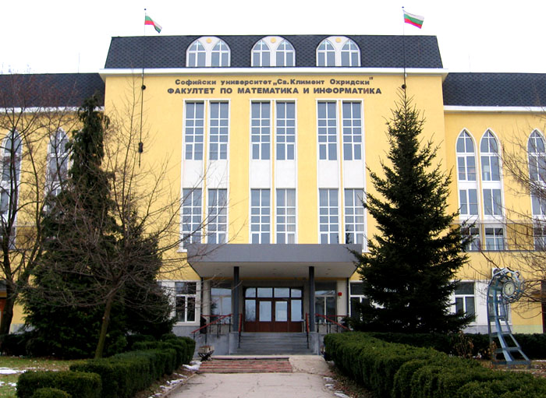

Проект по курс: Обектно-ориентирано програмиране с C#.NET

Разработил: Валентин Георгиев ф.н. 71563

Проверил: д-р Евгени Кръстев

СОФИЯ, 2015

**Съдържание:**

1. Съдържание.............................................................................2 стр.
2. Задание.....................................................................................3 стр.
3. Детайлно описание..................................................................4 стр.

**ЗАДАНИЕ:**

**Токенизация на банкови карти с многонишков сървър**

С оглед защита на информационни системи, използващи номера на банкови карти, да се реализира система, предоставяща възможност за „*токенизация*“. Токенизацията

представлява изоморфно изображение на номер на 16 цифров номер на карта към

число. Например:

Номер на карта: 4563 9601 2201 9991

Токен: 1234 2434 3426 9991

Да се реализира токенизация на зададен номер на банкова карта при следните

изисквания:

- броят на цифрите на токена и на номера на банковата сметка да е еднакъв

- последните 4 цифри на токена и на номера на банковата карта да съвпадат

- първите 12 цифри на токена да са произволно генерирани и да не съвпадат

със съответните цифри от номера на банковата карта

- първата цифра на токена да е различна от цифрите 3, 4, 5, 6, които се

използват от основните брандове на банкови карти

- сумата от цифрите на токена не трябва да е кратна на 10

Системата трябва да реализира и логика за контрол на достъп. Потребителите могат да:

1. Регистрират токен- задава номер на карта и получава като резултат дали е

регистриран токен т.е извършва се токенизация на банковата карта. Издава се

съобщение за грешка, ако не е регистриран токен (проверява се дали номерът на

картата е валиден т.е. дали започва с 3, 4, 5, 6 и удовлетворява формулата на

Luhn за валидност на номер на кредитна карта). Ако номерът на кредитната карта

е валиден, потребителят получава новосъздадения токен.

2. Извличат номер на карта по токен- задава токен и получава номер на карта.

Издава се съобщeние за грешка, ако не е регистриран токен

Системата да се реализира като приложение на многонишков сървър- клиент.

За сървъра графичен потребителски интерфейс (WPF) със следните изисквания:

1. Съхранява съотношението номер на карта <-> токен в XML

2. Съхранява информацията за потребители (потребителско име и парола) и техните

права в XML

3. При регистрация на токен се извършва токенизация на валидна банковата карта.

Създаденият токен трябва да е с уникална (неповтаряща се) стойност измежду

всички токени. Проверява се дали номерът на картата е валиден т.е. дали започва

с 3, 4, 5, 6 и удовлетворява формулата на Luhn за валидност на номер на

кредитна карта) Ако е не е регистриран токен, връща false, в противен случай –

връща true;

4. При обръщение от клиент първо изчаква за потребителско име и парола, след

което ги проверява за коректност. Ако са некоректни връща грешка;

5. Ако потребител, нямащ права да регистрира токени, се опита да го направи, връща

грешка;

6. Ако потребител, нямащ права да изисква номер на карта, се опита да го направи,

връща грешка;

7. Позволява извеждане в текстов файл на таблица на токените и съответните им

банкови карти, сортирана по токените (една банкова карта може да има няколко

токена)

8. Позволява извеждане в текстов файл на таблица на токените и съответните им

банкови карти, сортирана по банковите карти (една банкова карта може да има

няколко токена)

За клиента графичен потребителски интерфейс (WPF) със следните изисквания:

1. Отваря сокет към сървъра като подава потребителско име и парола;

2. Извиква опции за регистрация на токен и извличане на номер на карта;

3. Коректно визуализира резултати и грешки.

4. Потребителският вход да се валидира с регулярни изрази

**Описание:**

Проектът BankCardsServerTokenization има за цел да подобри защитата на банковите карти, чрез възможноста „токенизация“. Проекът е писан на програмния език C# и на средата за разработка Visual Studio 2013.

Приложението позволява на клиентите възможност за вход чрез въвеждане на потребителско име и парола. И двете текстови полета са валидирани чрез регулярен израз, който позволява името и паролата да се състоят от малки, главни латински букви и цифри. Както и има ограничение, стринговете трябва да са между 5 и 20 символа.

Чрез натискането на бутона Login се позволява на клиента да пристъпи към основната част на приложението. Ако клиента не е попълнил коректно данните, изкача съответно съобщение за грешка. Ако данните са коректни, данните на потребителя се записват в файл users.xml и допускат потребителя към възможноста за токенизация на банкова карта.

Формата дава право на клиента да въведе валидна карта, за да може сървъра да му върне токен. Има някои правила с които е валидирано текстовото поле за въвеждане на банкова карта:

* Картата трябва да се състои от 16 цифри.
* Първата цифра на банковата карта трябва да е 3, 4, 5 или 6.
* По алгоритъма на Luth картата трябва да е валидна.

Ако картата не е валидна изписва съобщение за грешка, а в противен случай връща токен по следните критерии:

* Броят на цифрите на токена и картата трябва да съвпадат
* Първите 12 цифри на токена да са произволно генерирани и да не съвпадат със съответните цифри от номера на банковата карта.
* Първата цифра на токена трябва да е различна от цифрите 3, 4, 5 и 6, които се използват от основните брандове на банкови карти.
* Сумата от цифрите на токена не трябва да е кратна на 10.

При всяко извеждане на токен, се записва токена и банковата карта във файла bankCards.xml.

Клиента има възможност и за въвеждане на токен и връщане на банкова карта при правилно въведен токен. Когато се въведе токен, сървърът проверява във файла bankCards.xml за такъв токен и ако има такъв връща банковата карта съответваща на въведения токен. В противен случай връща съобщение за грешка.

При всеки успешен логин на клиент, сървърът сортира по възходящ ред токените и картите и ги записва в текстовите файлове sortedTokens.txt и съответно sortedBankCards.txt.

Валидна тестова банкова карта: 3379513561108795